## 引言

### 传统心理测量的问题

传统的心理测量一般是基于某个“结构”所制定的。这种制定方式反映了研究者对某个心理能力的结构判断。例如，一份对工作记忆能力的测量量表，是先有了研究者对“工作记忆”这一概念有了界定，之后针对该概念的不同维度进行编制和测量，从而得到一份工作记忆量表。但是通过这种方式制定的量表不能很好的预测受测者在某项行为上的能力。而行为测验就不同，例如威斯康辛卡片分类测验（WCST）通过让受测者对不同图案的卡牌进行分类，在这一过程中测量了被试的工作记忆水平，并且让研究者能够更好地预测该受测者在现实生活中的与工作记忆相关的任务表现 (Parsons, 2015)。因此，通过对受测者行为的记录和测量，相对于让他完成某一份心理学家制定的量表，能够更好地反应受测者的心理特质。

在道德决策研究中也存在相同的问题。研究者尝试通过提供给受测者某个具体的道德情境，来衡量和研究其在道德判断过程中的思维过程和影响因素。道德困境是心理学家和伦理学家用于研究道德判断问题的常用方法，心理学家用其探究道德判断的影响因子，而伦理学家研究道德判断问题为其道德理论提供支持。相比之下，心理学家更关注于人类的道德判断“是什么”而不是“应该怎么样” (Greene, 2003)。因此，心理学领域的道德研究更关注受测者在某个特定的道德情境下所做出的选择，以及其做出该选择的影响因素，而非受测者的道德意愿。

### 电车难题与虚拟现实技术

“电车难题”就是一个这样的道德判断问题，它关注在何种情况下，伤害小部分人的利益以满足大部分人的利益是可以得到豁免的 (Foot, 1967)。原始的电车难题是一个单边选择问题，假设你看到一辆刹车坏了的有轨电车，即将撞上前方轨道上的五个人，而旁边的备用轨道上只有一个人，如果你什么都不做，五个人会被撞死。你手边有一个按钮，按下按钮，车会驶入备用轨道，只撞死一个人。你是否应该牺牲这一个人的生命而拯救另外五个人？

电车难题包括两种基本范式，一种是受测者扮演一个旁观者 (Thomson, 1985)，另一种是受测者扮演电车司机 (Foot, 1967)。两种范式各有其优点。第一种范式（旁观者）可以让受测者处于一个相对中立和疏离的态度，而不是身背电车司机的责任，想通过减少撞人的数量来保护电车不受损失 (Thomson, 1985)。而在第二种范式之中，受测者会有更强的情感体验，从而使这一理想实验拥有更强的情绪触动 (Gold, Pulford, & Colman, 2014)。

传统的电车难题是运用纸笔方式来施测，从而获取被试的选择结果。现在，有学者运用虚拟现实技术来研究人在电车难题做出选择的影响因素。虚拟现实场景相对于传统的纸笔测验而言，有几大优点。首先，虚拟现实场景下的电车难题测验可以给被试更强的情绪体验 (Indrajeet Patil, 2014)。其次，用虚拟现实技术进行电车问题研究，可以将纸笔施测中的“道德判断”转换为被试的“道德行为”，使其具有更高的生态效度，也能更好的预测被试在现实生活中遇到类似情况下的可能做出的行为 (Francis, et al., 2016)。虚拟现实技术还能够调整实验中的各项指标，研究者通过调整VR电车实验中将要被撞死的个体的性别，面部朝向，种族等特征，研究这些指标对个体做出选择的影响，这些特殊处理也是传统的纸笔测验所无法做到的 (Skulmowski, Bunge, Kaspar, & Pipa, 2014)。研究发现，当被试做出功利性决策（扳动摇杆，杀死1个人）时，会有更高的情感唤醒 (Navarrete, McDonald, & L, 2012)。在这项研究中，研究者实时测量了被试的皮肤导电性变化以衡量其情绪唤醒，这是传统的纸笔测验无法做到的。而虽然目前的虚拟现实技术所呈现的人形目标还不够真实，无法实现电影级别的效果，但是还是可以给受测者足够的情绪刺激 (Xueni Pan, 2011)。总而言之，通过虚拟现实技术来模拟电车难题场景，更有利于加强被试真实感，避免思想实验所固有的局限性。

在传统的虚拟现实场景下的道德决策研究中，研究者通常将虚拟现实场景中的人物和情景变化作为自变量，考察在不同的情景下，被试做出的道德决策行为的不同，以及这种改变是否能有效地影响受测者的道德决策。而本研究将把虚拟现实下的道德决策情景作为测量工具的一部分，考察不同的道德决策行为与受测者的自身特质之间的关系。

### 道德判断认知模型

在传统的道德判断研究中，人的道德判断方式被分为两种。推理型道德和直觉型道德。柯尔伯格认为道德判断是一系列意识高度参与的推理过程，而推理者的表现就像是一个科学家， 通过形成和检验假设来做出最后的道德判断。与之相对应，社会直觉模型认为直觉加工和情绪才是道德判断最基本和最主要的过程。也有很多研究证明了情绪在道德判断中的作用 (Pastötter, Gleixner, & Neuha, 2013)。

后来，Greene等人提出了道德判断的双加工模型，人的道德判断同时受到推理和情绪的共同作用。其中，情绪性判断更快速，不受到认知资源的限制；而推理性判断更加深思熟虑，占用系统加工资源 (Evans, 2003)。二者既共同作用，也相互竞争。在电车难题中，若被试选择功利性选项，也就是主动杀死一个人而拯救另外五个人，从而获得最大的社会效益，这属于双加工模型中的属于推理性判断。而且Greene等人发现，在电车难题实验中，如果给被试加大认知负荷，那么被试做出情绪性反应的比例也会随之增大。这也证明了功利性判断属于推理过程的结果，甚至在一定情况下，情绪性判断和推理性判断还是竞争关系 (Greene, Morelli, & Lowenbe, 2008)。

但是本模型虽然简单明晰，但是仍有其问题。它对于人的决策过程的解释过于简单，仅仅从推理性和情绪性这个维度进行判断，而忽略了个体的其他因素和特质的影响。为了对这一模型加以修正和完善，Bretz & Sun (2018)另外提出了Clarion认知模型用于对个体道德决策过程的解释和模拟。本模型包括四个子系统，包括1. ACS（动作中心子系统）：包括与行为选择、决策相关程序性知识和过程；2. NACS（非动作中心子系统）：包括陈述性知识和过程的推理和记忆；3. MS（动机子系统）：获得动力和目标；4. MCS（元认知子系统）：调节其他子系统。每个子系统包括上下两层，相互交互。上层编码显性知识并执行显式过程，下层对应隐性知识和隐性过程。这一模型如下图所示：

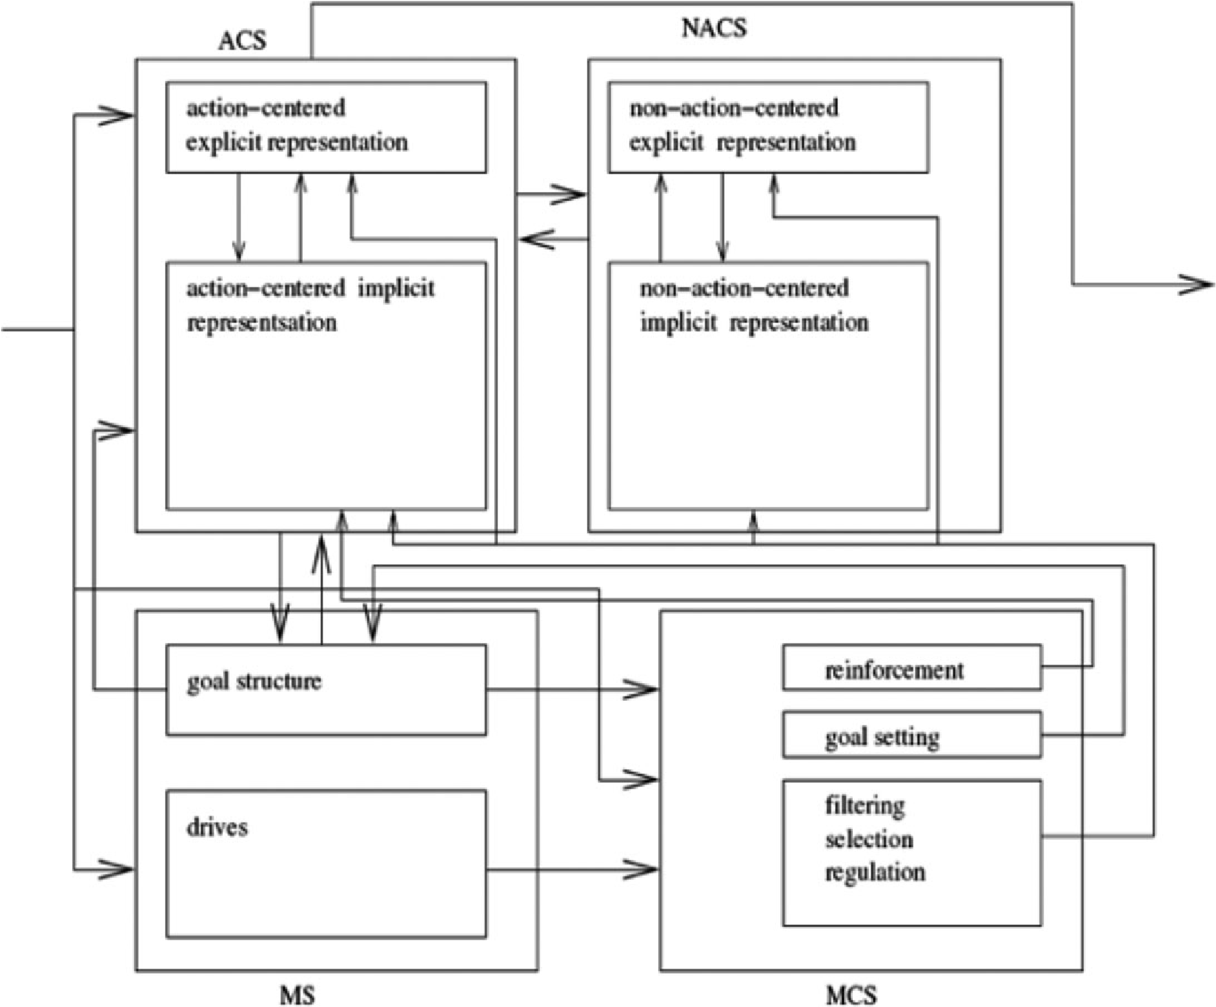

可以发现，Greene等人所提出的道德决策双加工模型，对应的就是本模型中的ACS（动作中心子系统）部分，双加工模型中的情绪性决策部分，对应ACS下层的内隐过程；推理性决策对应ACS上层外显的，可被感知的推理性决策过程。而本模型又对双加工模型有了新的补充，包括动机，元认知等成分，并且对这些子系统之间的相互影响的关系加以阐释。这种补充能够有助于揭示人的特质对道德决策行为的影响。而经过模拟计算，Clarion模型能更好地解释被试在电车难题中的行为数据。本研究希望对Clarion模型进行现实检验，探究其中的元认知子系统部分对道德判断的影响。

### 待研究指标

道德绝对主义(moral absolutism)也称道德普遍主义, 认为道德具有绝对不变的性质, 强调道德规范的普遍有效性与客观性。道德相对主义(moral relativism)也称伦理相对主义, 指出“正确”或“错误”是相对的, 因为道德信仰是文化历史的产物。道德相对主义的内在主体性涉及到更为宽松的道德标准, 因而对自己和他人的越轨行为都更加宽容。

已有研究表明道德相对主义会影响道德判断, 使道德判断变得更为宽松, 进而出现不道德行为, 例如欺骗行为 (Jackson G. Lu, 2017)、小偷小摸 (Tage S.Raia, 2013)。同时，在道德相对主义条件下，人更不倾向于做出道德直觉判断 (耿, 以及其他人, 2019)。可以猜想，通过道德相对主义倾向的干预可以影响人在电车难题中的选择，而且，个体的道德相对主义倾向会受到自身的认知推理能力的影响。

最后通牒博弈（ultimatum game, UG）是一个用于检验个体在经济决策中是否是纯理性经济人的实验范式。在最后通牒博弈的实验范式中，要求两人共同分配一定数额的金钱，首先由提议者提出分配方案，如果接收者接受该方案，则二者按这一分配方案进行分配，如果接收者拒绝，则二者都不能获得金钱 (Güth, Schmittberger, & Schwarze, 1982)。在传统的经济学理论中，人是理性和自私的，会追求个体的收益最大化。然而在最后通牒博弈中，根据传统实验经济学的研究，通常接收者会拒绝低于20%的分配方案 (Camerer, 2003)。这种不符合传统“理性人”的决策习惯，也可以用推理-情感的决策双加工模型进行解释。在推理性决策时，个体认为应该接受任何不为0的分配方案。但是面临不公平分配时，个体的情绪性反应是维护公平，因此会选择拒绝分配过度不均衡的分配方案 (Rand, Greene, & Nowak, 2012)。因此，接收方所能够接受的最小金额数量，体现了其进行推理性判断的倾向和意愿。而现实生活中经济决策的推理性判断倾向，和道德决策过程中的推理性判断倾向，二者之间是否具有相关性，也是一个值得探究的问题。

元认知(meta cognition)是对认知的认知，研究者一般认为元认知由元认知知识、元认知体验和元认知调节三部分构成。但国际研究大多强调“认知调节”的动态过程，认为“认知调节”才是元认知的核心，在行为调节中起最重要作用 (Hacker, Dunlosky, & Graesser, 1998)。元认知调节指认知主体对认知活动进行调节的过程，包括预测、计划、策略选择、监测、修正和评价等六个彼此紧密联系的子过程 (黎, 李, & 张, 2012)。因此，元认知能力对于个体在现实生活中的行为和决策能产生影响。而在与道德决策相关的Clarion认知模型当中，元认知子系统是控制另外三个子系统，进行道德判断的重要组成部分。因此，元认知能力人的日常学习生活和道德判断中都有重要的意义。

元认知能力包括两个子部分：1）在线元认知能力，指在某种具体任务情境中，个体对任务解决过程的监测和对自身认知过程的控制过程；2）离线元认知能力，指脱离具体任务情境，个体在整体层次对自身活动的全面规划，自我管理，归纳反省并重新评价的过程 (黎, 李, & 张, 2012)。两者相互作用，对个体的行为进行调节，以保证认知活动的顺利进行，从而帮助个体进行推理和决策。

基于以上研究，本文在此提出以下实验假设：

通过对个体的道德相对主义倾向的操纵，高道德相对主义倾向的个体在冲突性的道德困境中，更有可能做出功利性判断。（H1）

元认知能力高的个体，在电车难题的道德困境中更可能做出功利性判断，并且做出功利性判断的反应时更短，而道德相对主义倾向在其中起中介作用。（H2）

电车难题中的道德决策和最后通牒博弈中的行为决策有相关性，且在二者中做出偏功利性判断的个体有更强的元认知能力。（H3）

本文将通过三个研究对以上假设进行探究和验证。

## 研究一

研究一是一个被试间实验，通过问卷法进行。首先，对个体的道德相对主义或道德绝对主义倾向进行启动，之后，对两组被试提供几个道德困境情景，测量被试在这几个道德困境中，做出功利性或道义性道德决策的倾向，并比较两组间个体的道德决策倾向是否有差异。

### 研究方法

#### 受测者

共计有84名被试参与实验，其中男性35人，女性49人。被试在南京大学的大学生中招募。

#### 实验材料

实验材料由两部分构成，分别为不同道德倾向性的启动材料和道德困境题目。

##### 启动材料

本实验中道德立场由道德相对主义和道德绝对主义两个水平组成。不同道德立场的启动采用混词组句任务，实验材料改编自Forsyth (1980)的道德立场问卷，并经过耿等人 (2019)的翻译和修订。道德相对主义和道德绝对主义的启动材料各有10句，并且匹配了两种条件下的句子长度，以保证不同情况下的句子排序有相同的难度。例如，在道德绝对主义的条件下，句子为“道德标准应该是标准化的”，那么在道德相对主义条件下，对应的句子为“道德标准应该是标准化的”。然后，把每一句话拆成四个短语并打乱顺序，例如，“是”，“”应当，“道德标准”，“个人化的”，要求被试将这些短语组合成一个完整的句子。

##### 道德困境题目

道德困境题目采用文字进行呈现，包括四个不同的情境，测量的指标均为受测者在道德冲突困境下的决策倾向。例如：“你是你们国家的总统，在国家的冲突地带发生了一起游击队绑架一名你国记者的事件，游击队威胁你说如果政府不支付100万美元的赎金，这名人质就会被斩首。该游击队将把这笔赎金用于为他们的游击战购买武器，这将导致许多人的死亡。国会已批准支付这笔赎金，但你有权否决。在这种情况下否决支付赎金是可以接受的吗?”

被试对每道题回答一个5点李克特量表，选择“完全能接受”、“比较能接受”、“一般”、“比较不能接受”、“完全不能接受”其中的某个选项，之后将被试的选项折合成被试在本道题的功利性或道义性决策倾向，1分为道义性最强，5分为功利性最强，并计算4道题的总分作为被试的功利性决策倾向分数。

#### 实验过程

以被试的出生月份作为随机分组依据，奇数月份为道德绝对主义倾向启动组，偶数月份为道德相对主义倾向启动组。先要求被试对该组对应的10组短语进行排序，完成后要求其回答四个道德困境问题，并计算功利性决策倾向分数。

### 结果与结论

排除完成问卷时间过长，超过平均完成时间3个标准差的被试，共有74名被试进入数据分析。其中男30人，女44人。道德相对主义启动组43人，道德绝对主义启动组41人。数据分析由SPSS完成。

通过对两组的功利性决策倾向分数进行独立样本t检验，结果发现，在功利性决策倾向分数上，道德相对主义启动条件(M=10.49, SD=2.567)，不显著高于道德绝对主义启动条件(M=10.29, SD=2.502)，t=.354，p=.724。说明道德相对主义和道德绝对主义启动并不能操纵被试的功利性决策倾向。

通过对被试总体功利性决策倾向分数和中立分数12分进行单一样本t检验，结果发现被试总体的功利性决策倾向分数（M=10.43, SD=2.511）与12分之间有显著差异，t=-5.371, p=.000。因此，在研究一的问卷调查中，样本总体倾向于道义性决策。

因此，假设H1无法被本研究证明，高道德相对主义倾向的个体在冲突性的道德困境中，不一定会更倾向于做出功利性判断。但是，研究一证明了在文字呈现的道德困境中，个体会更倾向于做出道义性的道德决策。

### 研究一讨论

研究一未能证明假设H1，其原因可能在于以下几点：

1. 启动效应的效果有限。

在本研究中，由于是采用网上问卷法进行数据收集，因此无法控制被试的标准化实验环境，是否受到其自身所处的环境的干扰和完成启动效应排序题的认真程度无法得到标准化控制。因此，本研究中的启动效应效果不如耿等人 (2019)在实验室环境下的效果。

1. 道德困境的呈现效果有限。

本研究中的冲突性道德困境是通过文字进行呈现的，这种呈现方式虽然方便，简洁，易于传播，但是无法给被试较强的情绪冲击感，从而影响了其做出道德决策的倾向性。因此，需要一个更有情绪感受性的呈现方式给被试展示冲突性道德决策场景，从而使其做出更符合其自身特质和倾向的道德决策。

研究二的设计就是为了解决以上两个问题，而进行了针对性的设计。首先是控制在实验室环境下，通过标准化的实验流程和实验环境控制无关变量的影响。其次通过虚拟现实环境来呈现冲突性道德困境，以提高本研究中的道德困境的生态效度，给被试以更强的情绪刺激和更真实的体验。再次，本研究中，被试不再只是做出道德的倾向性判断，同时要将这种道德判断转化为道德行为，因此，研究二中的道德决策倾向可能和通过文字呈现的道德冲突情境时有所不同。

## 研究二

研究二是一个被试内实验，通过虚拟现实场景测量被试在电车难题中的决策行为。并且测试被试的元认知能力和道德相对主义倾向，并且探究道德相对主义倾向是否是元认知调节被试道德行为的中介变量。

### 研究方法

#### 受测者

共计有40名被试，其中男生20人，女生20人。被试在南京大学的大学生中招募。

#### 实验材料

##### 虚拟现实材料

虚拟现实程序由python编写，主要使用Vizard库进行虚拟现实编程。Vizard是python的虚拟现实库，可以对虚拟现实中的场景、虚拟人物、物体和物体间的运动和交互、受测者的动作反应进行管理，从而产生满足实验需求的虚拟现实环境。受测者通过Oculus Development Kit 2头戴式显示器感受虚拟现实情景，可以在其中转头，移动，获得完整的虚拟现实体验。由于戴着头戴式显示器，拥有浸入式体验无法查看外界环境，受测者不能使用一般的键盘鼠标。因此其运用一个飞行游戏摇杆与虚拟现实场景进行互动。

在本研究采用的虚拟现实情境中，被试一开始位于一个码头上，前方远端有一个大型吊机，吊机上在右边挂着一辆汽车，而吊机可以沿着轨道移动。在吊机从远端移动到近端后，吊机上挂着的汽车会掉落。在吊机从远端移动到近端的过程中，在汽车掉落之前，如果被试选择将摇杆向左边扳动，则汽车会从右边移动到左边。在实验流程中，有以下几点需要强调，首先，被试若选择更改汽车的位置，则不能反悔，在本试次中不能将汽车移回右边。其次，汽车只有左右两个可能的掉落位置，不能选择让汽车停在中间。在吊机轨道路线的近端的左右两边，都可能出现一个或几个人物站在对应位置。如果汽车掉落的位置有人，那么这些人会被汽车砸死，同时虚拟现实设备会发出汽车落地和人被砸死的音效。之后等待3秒，让被试观看和确认他的选择。之后，场景中的吊机，汽车和人物消失，码头背景和天空仍留在视线中不动。等待3秒后，吊机重新出现在轨道的远端，人物出现在轨道的近端，但是人物的数量可能有变化。此时，吊机自动从远端到近端开始移动，被试进入下一个试次。

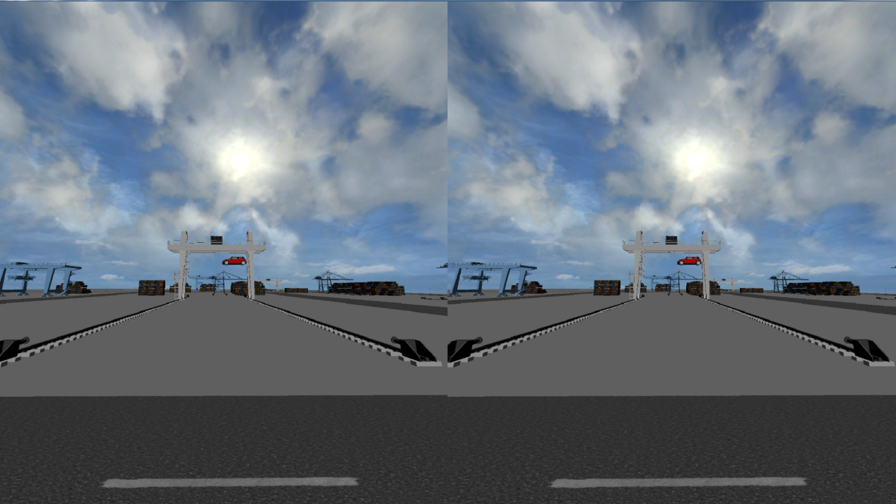

开始时的练习场景，近端没有人，吊机和车在远端

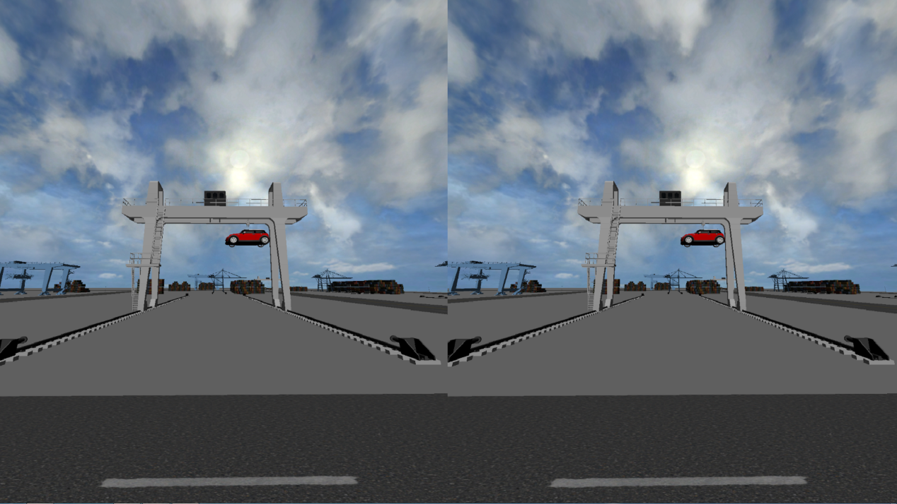

吊机从远端向近端移动

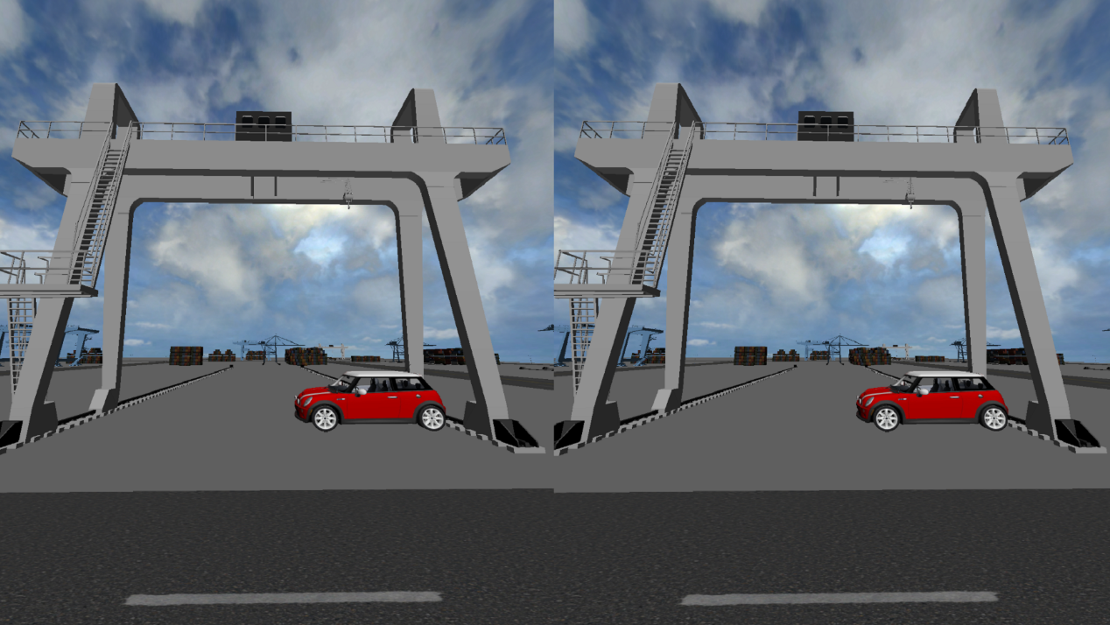

若被试选择不扳动摇杆，汽车会在近端的右边掉落

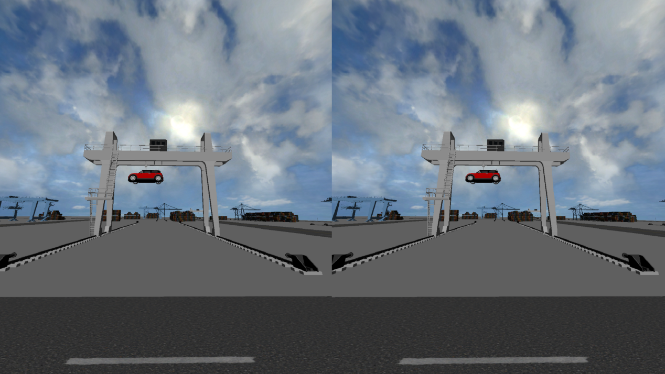

若被试扳动摇杆，则汽车会往被试的左边移动

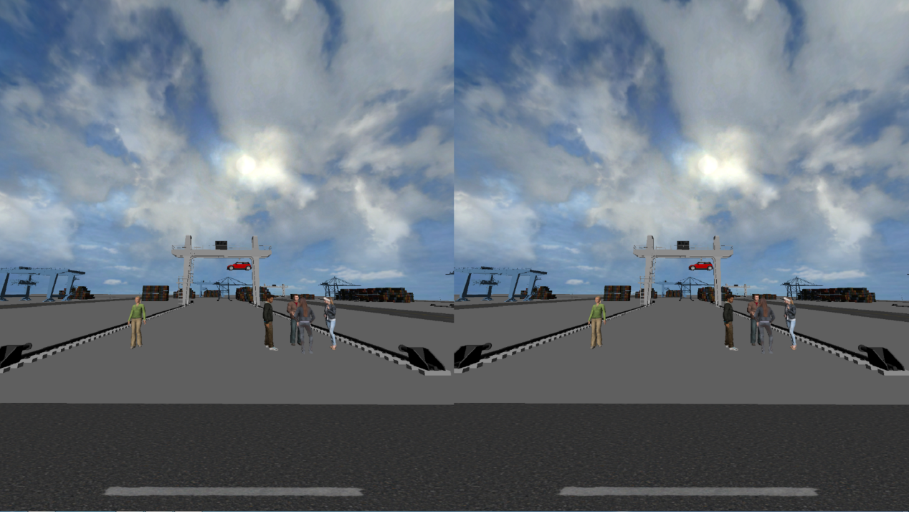

电车难题的标准情景，原路线有多个人，若改变行进方向则只有一个人

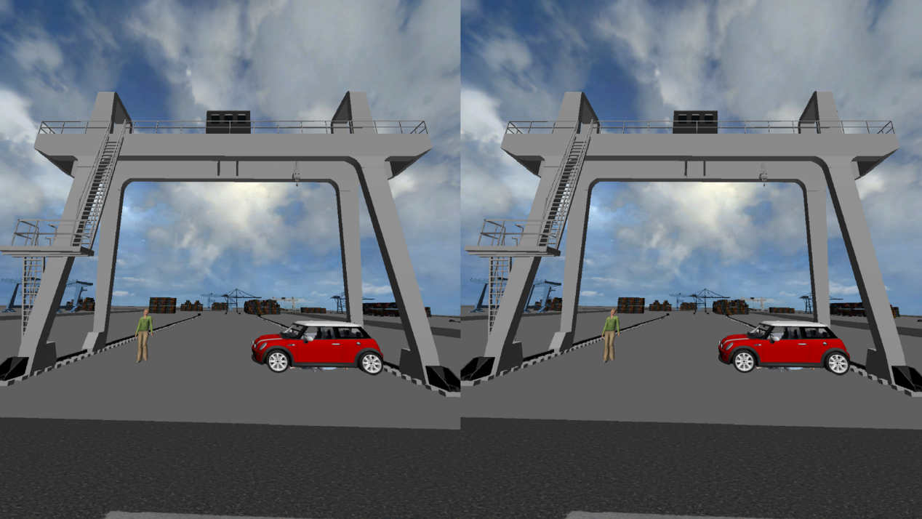

被试在电车难题中做出道义性决策时的场景，多个人被砸死

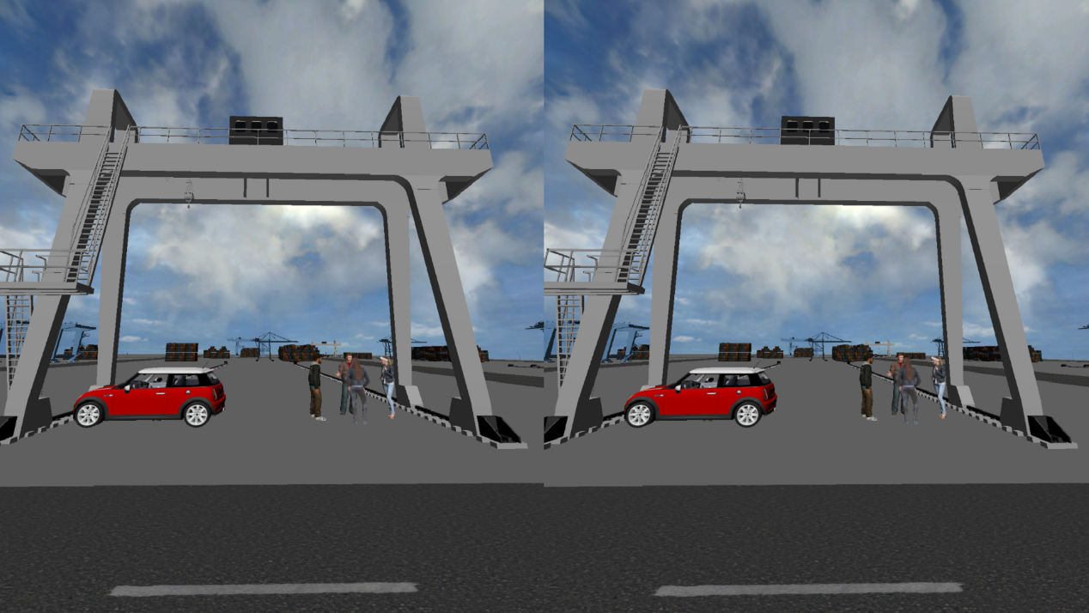

被试在电车难题中做出功利性决策的情景，只有一个人被砸死

##### 元认知能力测量

被试的元认知能力从在线元认知能力和离线元认知能力两个方面进行测量。分别考察被试在任务解决过程中，对自身认知过程的控制能力和脱离具体任务情境时，被试在整体层次对自身活动的全面规划能力。

在线元认知能力通过跟踪击键任务 (黎 & 张, 2006)进行测量。在该任务中，于屏幕上呈现9个方格，每个方格中各有一个数字，如图所示。方格的排列与电脑小键盘区的1-9的排列完全相同，其中有一个方格被填充为灰色。被试的任务是当方格出现后，又快又准地按方格对应的数字键。在被试按键正确后，屏幕清空，1秒后呈现下一个项目，记录每次反应的反应时作为测量指标。

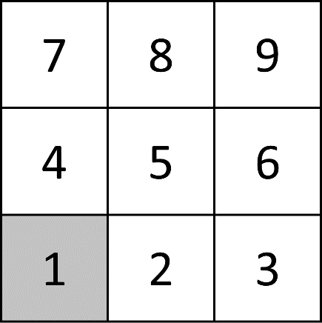

在该任务中，经过充分数量的练习过后，首先对被试的基线反应时间进行测量，9个数字每个随机出现3次，测量被试在无规律状态下对每个键的基线按键反应时。

之后进入正式的测试，在正式任务中，灰色数字的出现存在规律，如图所示。

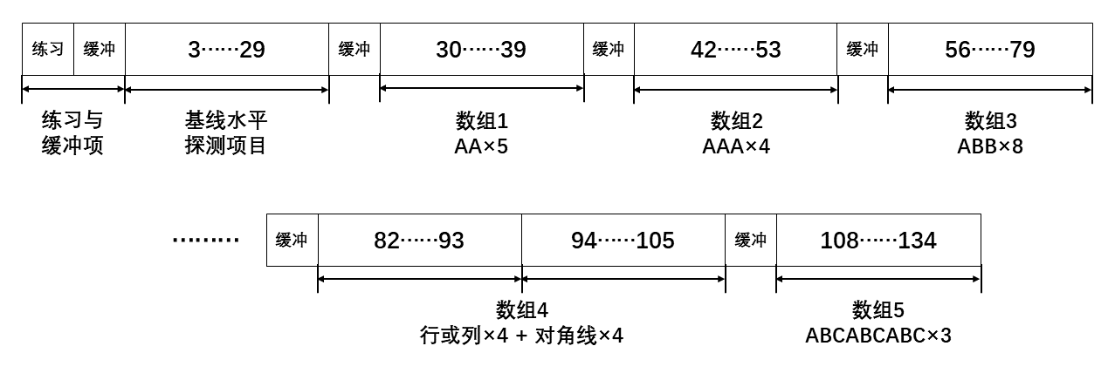

以第一个正式数组，也就是项目30-39为例，其中存在第一种规则，即 “AABBCCDDEE”，即同一数字连续出现2次，一共5对数字。在数组1中，对于每对重复的数字，例如“66”，第一个6是细节规律的第一个水平，第二个6是细节规律的第二个水平。而每对数字又构成了整体规则的某一个水平。例如“9911224466”，则“99”是整体规律的第一个水平，“11”是整体规律的第二个水平，以此类推。当细节规律从第一个水平变成第二个水平时，被试的按键反应时会有缩短。这种缩短可以归于两个原因：1）由于前一个按键和后一个按键相同，存在启动效应；2）被试发现了数组内的规律，而将这个规律运用到自身的按键反应之中，从而带来了反应时间的缩短。但是，整体规律变化带来的反应时变化率的变化，则可以归因到在线元认知的作用。因此，需要在所有的项目中选择合适的项目，作为元认知能力的探测点，以排除启动效应的干扰。

首先要计算被试的基线反应时和反应时的变化率。选择基线水平探测中每个按键的3次击键反应时的几何平均数作为该被试在该按键上的基线反应时（GM）。之后计算正式实验中每个按键的反应时的相对变化比例（Relative Change Ration, RCR）。其计算公式如下：

$$RCR_{j}=\left(GM_{ⅈ}-X_{j}\right)∕GM_{i}$$

在公式中， $X_{j}$ 是被试在第j个项目上的反应时， $GM_{i}$ 是第j个项目对应的数字i的基线反应时。根据黎坚 (2006)的研究，选取38个探测点，即项目31、33、35、37、39、44、47、49、50、52、53、67、70、73、76、79、84、90、93、102、111、112、113、114、115、116、120、121、122、123、124、125、129、130、131、132、133、134。并且将这38个探测点的RCR总分作为该被试的在线元认知分数。

离线元认知能力使用黎坚 (2012)等设计的离线元认知量表（Off-line Metacognitive Regulation Inventory, OMRI）。该量表题目共计有16道，包括“全局规划”、“洞察力”、“整合概化”三个测量维度。其中，“全局规划”维度包括5道题，衡量受测者对将要开展的一系列活动进行整体规划的能力，包括对任务优先级的规划，调配可用的资源等；“洞察力”维度包括5道题，衡量受测者对自身优缺点的认识，对环境和他人态度的察觉，以及对任务中困难或障碍的感知；“整合概化”包括6道题，衡量受测者对自身过去成败的归纳，整合经验教训的能力。该量表为5点李克特量表。将量表的总分作为被试的离线元认知分数。

因此，对每一个受测者，可以得到3个元认知能力分数，分别为1）在线元认知分数；2）离线元认知分数；3）将1）和2）中的分数进行z分数转置后合并，从而得到该被试的综合元认知能力分数。

##### 道德相对主义倾向测试

被试的道德相对主义倾向采用道德相对主义量表 (耿, 以及其他人, 2019)进行测量。这份量表包括道德绝对主义倾向和道德相对主义倾向两个维度，从相对的两个方面测量被试的道德相对主义倾向。其中道德绝对主义倾向和道德相对主义倾向各有10个项目，整份问卷共计20道题。以问卷的道德相对主义倾向项目的分数之和作为被试的道德相对主义倾向分数。

#### 实验过程

被试在进入虚拟现实实验室，并且在知情同意书上签字后，首先通过问卷测量其道德相对主义倾向和离线元认知能力，之后让被试阅读一段关于电车难题的背景介绍和虚拟现实情景的指导语，告知被试实验的背景和虚拟现实部分其可以进行的交互操作和注意事项。

电车难题的背景介绍如下：

“你看到一辆刹车坏了的有轨电车，即将撞上前方轨道上的五个人，而旁边的备用轨道上只有一个人。如果你什么都不做，五个人会被撞死。你手边有一个按钮，按下按钮，车会驶入备用轨道，只撞死一个人。你是否应该为了拯救五个人，去动手杀死那个人呢？”

虚拟现实的操作介绍如下：

“接下来，你将进入一个虚拟现实场景。假设你是一个码头工人，可以操纵一台吊机，当你将拉杆拉向你的方向时，吊机启动，吊机上挂着一辆汽车，当吊机到达终点时，汽车会下落。在吊机运行的过程中，如果你将拉杆往你的左边拉，汽车会移到左边。汽车仅有两个可能掉落的位置，在汽车两个可能掉落的位置，都可能有人站在那里。

请你做出决定，是否要拉动摇杆。

请认真对待你的每一次选择。”

之后，让被试带上头戴式显示器，指导被试对虚拟现实环境的全景式体验进行适应。接下来，进入虚拟现实场景的练习部分，练习场景之中，近端的左右两侧均不存在人物模型，用于让被试进行飞行摇杆的操作训练。在练习模块结束后，进入正式施测。正式施测包括1）3次标准电车难题情景，即原始方向会砸死多个人，若更换方向会砸死1个人，用于测量被试在标准电车难题情境下所选择的行为，和被试若选择更换汽车的掉落位置，其做出该决定的时间；2）1次原始方向会砸死人，若更换方向不会砸死人的情景；3）1次原始方向不会砸死人，若更换方向会砸死人的情景。2）和3）的情景用于进行被试的认真程度检查，若被试在2）和3）中选择会砸死人的选项，则在后续数据分析中对该被试的数据进行排除。

被试在完成虚拟现实部分的任务后，进行击键反应任务，并计算其RCR总分。作为该被试的在线元认知能力分数。

### 结果

对实验过程不认真或拒绝佩戴头戴式显示器的3名被试进行排除，共计对37名被试的数据进行分析。数据分析由python和SPSS共同完成。

#### 描述性分析

在37名有效被试中，选择在3次电车难题标准情景中均做出道义性选择的有3人，做出2次道义性选择的有2人，做出1次道义性选择的有1人，做出0次道义性选择的有31人。如图所示：

可以看出，在虚拟现实情境下，做出功利性决策的个体占大多数。其中，做出功利性决策次数较多的个体占到总人数的88%。该结果与研究一中总体倾向于道义性决策有较大差距。

#### 相关性分析

##### 道德决策行为与元认知能力

根据假设H2，被试的元认知能力与被试的道德决策功利性倾向存在正相关。经过计算，虚拟现实场景平均反应时与在线元认知分数（RCR）相关系数R=.147, p =.385，不存在显著相关性；虚拟现实场景平均反应时与离线元认知分数（OMRI）相关系数R=.227, p =.117，不存在显著相关性；虚拟现实场景平均反应时与综合元认知能力分数相关系数R=.245, p =.143，不存在显著相关性。

综上所述，无法证明假设H2的第一部分，即个体的元认知能力与被试的道德决策功利性倾向存在正相关。

##### 道德决策行为与道德相对主义倾向

根据假设H2，被试的道德决策功利性倾向与道德相对主义倾向存在正相关。经过计算，虚拟现实场景平均反应时与道德相对主义倾向分数相关系数R=.174, p=.304，不存在显著相关性。

因此，无法证明假设H2的第二部分，即个体的道德决策功利性倾向与道德相对主义倾向存在正相关。

##### 元认知能力与道德相对主义倾向

根据假设H2，被试的元认知能力与被试的道德相对主义倾向存在正相关。经过计算，道德相对主义倾向分数与在线元认知分数（RCR）相关系数R=-.206, p =.222，不存在显著相关性；道德相对主义倾向分数与离线元认知分数（OMRI）相关系数R=.101, p =.340，不存在显著相关性；道德相对主义倾向分数与综合元认知能力分数相关系数R=-.080, p =.640，不存在显著相关性。

综上所述，无法证明假设H2的第三部分，即个体的元认知能力与被试的道德相对主义倾向存在正相关。由于三者间相关关系均不显著，无法进行进一步中介效应的检测。

#### 高低组分析

通过对本研究的因变量（被试在虚拟现实中的反应时间）取前后27%，获得道德决策中功利性倾向的强弱分组，并进行两组间的元认知能力和道德相对主义倾向比较。

通过t检验比较发现，高低组之间在线元认知分数（t=-.324, p=.749）、离线元认知分数（t=-1.101, p=.284）、综合元认知分数（t=-.956, p=.352）和道德相对主义倾向（t=-1.250, p=.226）均无显著差异。

因此，通过高低组分析无法证明假设H2成立。

### 结论

综合对研究二的数据进行的相关性分析和高低组分析，均无法证明假设H2的成立。即无法证明元认知能力、道德相对主义倾向和道德决策行为功利性倾向三者之间的相关性。

但是，通过对研究一和研究二的描述性数据相比较，可以发现在虚拟现实场景下，被试做出功利性决策的比例有明显提高。证明在虚拟现实情境下，个体会更倾向于做出功利性判断，选择拯救更多生命。

## 研究三

研究一和研究二的研究方向主要限定在道德立场和高冲突性的道德决策领域，但是这种高冲突性的道德困境在现实生活中并不常见，一般人很少有机会真正决定某个人或某几个人的生死，因此电车难题的研究与日常生活的关系较小，更多是以一种思想实验的范式出现。但是，经济博弈在一般生活中就更为常见，也和个体的日常行为更为相关。在经济博弈中，本研究选取最后通牒博弈作为研究指标，原因在于最后通牒博弈是与电车难题类似，受到推理性-情绪性双加工系统影响的决策问题，有可能存在某个心理特质对二者有共同影响。而元认知能力作为对认知过程的控制，加工的重要影响因素，有可能在道德决策和经济行为决策共同发挥作用，因此，本研究将探讨元认知对道德决策和经济决策的共同作用。

### 研究方法

本研究通过对研究二中的被试加测一系列与最后通牒博弈的问题，以衡量其在经济决策中的功利性倾向。并分析元认知能力是否对现实经济功利性决策和道德决策有同方向的影响。

#### 受测者

本研究的受测者与研究二相同。

#### 实验材料

虚拟现实材料和元认知测量材料与研究二相同。

最后通牒博弈测量包括四个问题，前三道题是非判断，让被试以接收者的身份，判断是否愿意接受1:99，20:80，40:60的分配方案；第四题是填空题，让被试填写自己愿意接受的最小分配金额。前三道题的目的在于让被试在几个具体的某个分配方案下做出决策，感受自己是否愿意接受该方案，之后再填写自己满意的最小分配金额。

#### 实验过程

被试在研究二结束后，再测量上述的最后通牒博弈问题。

### 结果

#### 描述性分析

被试愿意接受的最小金额的平均值为25.43，分布如图：

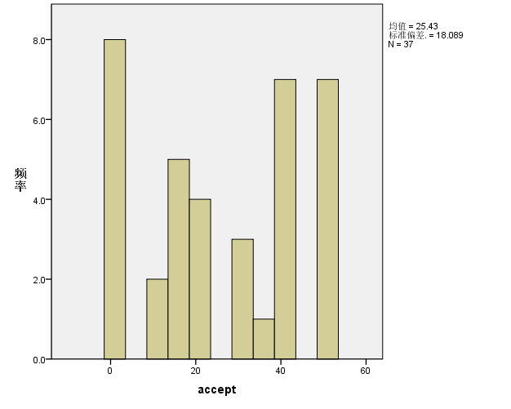

#### 相关性分析

相关性分析中，由于道德决策行为和元认知能力的相关性在研究二中已经分析过，此处不再赘述。

##### 道德决策行为与经济决策行为

根据假设H3，被试的道德决策功利性倾向与经济决策中的功利性倾向成正相关，经过数据分析，虚拟现实场景平均反应时与最后通牒博弈的最低可接受金额相关系数R=.-.048, p =.776，两者间不存在显著相关性。

因此，无法证明假设H3中，道德决策功利性倾向与经济决策中的功利性倾向的相关关系。

##### 元认知能力与经济决策行为

根据假设H3，被试的元认知能力与经济决策中的功利性倾向成正相关。经过计算，最后通牒博弈的最低可接受金额与在线元认知分数（RCR）相关系数R=.206, p =.221，不存在显著相关性；最后通牒博弈的最低可接受金额与离线元认知分数（OMRI）相关系数R=.158, p =.351，不存在显著相关性；最后通牒博弈的最低可接受金额与综合元认知能力分数相关系数R=-.091, p =.590，不存在显著相关性。

综上所述，无法证明假设H3中，元认知能力与经济决策中的功利性倾向的相关关系。由于三者间相关关系均不显著，无法进行进一步中介效应的检测。

#### 高低组分析

通过对本研究的因变量（被试在虚拟现实中的反应时间）取前后27%，获得道德决策中功利性倾向的强弱分组，并进行两组间的元认知能力和经济决策中的功利性倾向比较。

通过t检验比较发现，高低组之间在线元认知分数（t=-.324, p=.749）、离线元认知分数（t=-1.101, p=.284）、综合元认知分数（t=-.956, p=.352）和最低可接受金额（t=-.012, p=.991）均无显著差异。

因此，通过高低组分析无法证明假设H3成立。

### 结论

综合对研究三的数据进行的相关性分析和高低组分析，均无法证明假设H3的成立。即无法证明元认知能力、道德相对主义倾向和道德决策行为功利性倾向三者之间的相关性。

### 研究二、三讨论

在研究二和研究三中，假设H2和H3均没有被证实，其原因可能在于实验设计、实验假设和实验的具体条件等以下几个方面：

1. 实验设计的不完善。

虚拟现实情景的真实程度介乎于文字描述和现实场景之间，相对于文字呈现，能更强地唤起被试的情绪性体验。但是这种情绪性唤起的强弱对于每一个个体是不同的。此外，由于虚拟现实情景和游戏的类似性，被试是否是游戏玩家，是否习惯于游戏操作也可能对于其对虚拟现实场景的真实性认可、情感卷入度和摇杆使用技巧的熟练程度产生影响。这些影响是不能被忽略的。在Skulmowski, Bunge, Kaspar, & Pipa (2014)的研究中，研究者要求被试填写其过去生活中的玩游戏的频率，玩暴力游戏的频率，和对虚拟现实场景的浸入式程度，并将其作为控制变量纳入数据分析当中。而本研究忽略了对该指标的测量。

此外，被试在实验前是否接触过电车难题也是重要的影响因素。若被试没有接触过电车难题，那么他对该道德困境中的伦理和道德冲突没有经过充分的思考，做出的判断会过于草率；而如果被试在实验前就对该范式有充分的了解，那么他的思考过程也不会反映到本研究中所记录的反应时上。该因素也应该被纳入到实验设计中的控制变量之中。

1. 虚拟现实情境下，道德决策从道德判断转化为道德行为，因此心理过程和传统的文字呈现的电车难题困境有区别。

传统的电车难题关注的受测者的道德判断，一般的所提的问题是被试能否接受某个选择。而虚拟现实情景下，被试被要求必须做出一个道德决策，并加以实施，也就是完成一个道德行为。在此情况下，所进行的心理过程与完成一个纸笔测验是不同的。然而本研究中得出的结论和原有的部分研究不符。传统研究认为，由于虚拟现实给被试带来了更强的情绪唤醒，因此根据情绪-推理双加工模型，被试在虚拟现实情境下应该做出更多的道义性决策。而过去的虚拟现实研究也证明了这一点 (Navarrete, McDonald, & L, 2012)，在虚拟现实中，做出道义性决策的个体比例增加了。这与本研究中发现的现象不符。

1. 除了认知能力，存在其他影响被试决策的心理因素，如不同的动机和思维习惯。

根据Bretz & Sun (2018)所提出的Clarion认知模型，影响被试做出某个道德决策或者行为决策的原因，除了推理性和情绪性过程之外，还包括了不同的动机影响，这些动机会从不同的角度对被试的最终道德行为和经济博弈选择进行调节。例如，在有些被试看来，在最后通牒博弈中，选择拒绝过于不公平的分配方案，是为了社会的总体公平和福祉更进一步，这并不是一种单纯的情绪性决策，而是为了个人和社会后续的更大收益所做出的暂时性牺牲。存在这种动机的被试并不能单纯的用“未进行推理性决策”来进行概括。在过去的最后通牒博弈研究中，也有研究者持相同的观点。认为做出维护公平的决策，反而是一种更需要消耗认知资源以抵抗个人原始的自私自利倾向的推理性决策 (Martinssona, Myrseth, & Wollb, 2014)。因此，双加工模型对于人类的决策行为的解释仍然是不够完善的，需要更复杂的认知模型或者更多的脑科学领域的研究作为支撑。

1. 虚拟现实设备自身存在的问题。

本研究采用的虚拟现实设备是Oculus Development Kit 2头戴式显示器+GTX1060显卡，被试佩戴时的舒适程度仍有待提高。在实验中有部分被试反馈称由于头戴式显示器分辨率较低，不够清晰。也有被试提到者显示器太重，会导致其颈部不适。此外，在部分实验试次中，被试反馈头戴式显示器的左右眼的屏幕刷新率不一致，从而带来反应上的干扰。经过检查，该故障出现概率不固定，也无法排除。这些不适点都会对第一次体验虚拟现实的被试带来干扰，从而影响实验效果。

## 总结论

本研究未能证明在假设阶段提出的三个假设，各项效应均不显著。

## 总讨论——不足与展望

除了各个子研究的讨论部分提到的不完善之处，本研究还有以下不足：

1. 对Clarion决策认知模型的认识不够深入，只停留在定性研究阶段，缺少对研究数据的更进一步定量分析。

本研究的中心假设：元认知能力对道德决策和现实生活决策会产生功利性倾向的影响，产生于Clarion模型中元认知子系统对其余各个子系统的控制和管理，因此提出将元认知能力作为本研究中最为重要的变量之一，探索元认知能力与其他决策行为之间的关系，以及影响这些关系的中介变量。但是对元认知能力对其他子系统的控制关系只能做定性分析，没有对其做原论文 (Bretz & Sun, 2018)中提到的机器学习和模型训练，对各个子系统之间的影响权重进行定量分析。这是后续决策研究可以进一步完善的地方。

1. 对虚拟现实的编程还有提高的空间。

在本研究中，只制作了一个“摇杆”虚拟现实情景，也就是让被试作为远程观测者，扳动摇杆让其他物体去完成杀人的工作。这种情景在编程实现上较为容易，但是这是电车难题中情感激发较为弱的一种。本研究没有采用“人行桥”范式，也就是让被试以第一人称站在一个天桥上，看到有一台刹车损坏的电车沿着轨道行驶。在轨道前方，有五个正在工作的人，他们不晓得电车向他们冲来。一个体重很重的路人，正站在被试的身边，他的巨大体形与重量，正好可以挡住电车，让电车停下，免于撞上那五个工人。在实验中，要求被试做出是否推动这个无辜的胖子去拯救那五个工人。这个范式能够更强地激发被试的情绪，可以发现有更强的心率变化 (Francis, et al., 2016)。此外，该虚拟现实场景的真实性还可以进一步提升，场景中的码头、集装箱、人物等都还有很多不真实的地方，例如人被砸死时只有动作和音效，没有血迹的出现；场景远端集装箱密集的地方，集装箱的反光也不够真实。

1. 后续研究可以对个体做出决策的心理过程进行更完善分析

本研究的最初目的就是探索除了推理-情感双加工模型之外的其他会对道德决策和行为决策产生影响的因子，在此选择的变量是元认知能力，但是没有取得良好的效果。然而，也发现了和传统的双加工模型推论而出的不同的实验结果，在虚拟现实情境的更强的情感诱导下，反而出现了更多的功利性判断。而认知能力和经济决策之间的关系，也并非简单的推理性越强，越能接受不公平分配。这写现象都说明了传统的双加工模型并不能完整地解释人类的决策过程，还需要更进一步的完善，在认知心理学，神经科学和计算机科学的辅助下，逐步加深对人类决策过程的认知。

## 参考文献

Bretz, S., & Sun, R. (2018). Two Models of Moral Judgment. *Cognitive Science*.

Camerer, C. (2003, 6). Strategizing in the Brain. *Science*, pp. 1673-1675.

Evans, J. (2003). In two minds: dual-process accounts of reasoning. *Trends in Cognitive Sciences*, pp. 454-459.

Foot, P. (1967). The problem of abortion and the doctrine of double effect. *Oxford Review*.

Forsyth, D. (1980). A Taxonomy of Ethical Ideologies. *Journal of Personality and Social Psychology*, pp. 175-184.

Francis, K., Howard, C., Howard, I., Gummerum, M., Ganis, G., Anderson, G., & Terbeck, S. (2016). Virtual Morality: Transitioning from Moral Judgment to Moral Action? *PloS one*.

Gold, N., Pulford, B., & Colman, A. (2014). The outlandish, the realistic, and the real: contextual manipulation and agent role effects in trolley problems. *Frontiers in psychology*.

Greene, J. (2003). From neural ‘is’ to moral ‘ought’: what are the moral implications of neuroscientific moral psychology? *Nature reviews neuroscience*, pp. 846–850.

Greene, J., Morelli, S., & Lowenbe, K. (2008). Cognitive load selectively interferes with utilitarian moral judgment. *Cognition*.

Güth, W., Schmittberger, R., & Schwarze, B. (1982, 12). An experimental analysis of ultimatum bargaining. *Journal of Economic Behavior & Organization*, pp. 367-388.

Hacker, D., Dunlosky, J., & Graesser, A. (1998). *Metacognition in educational theory and practice.*

Indrajeet Patil, C. C. (2014). Affective basis of judgment-behavior discrepancy in virtual experiences of moral dilemmas. *Social Neuroscience*, pp. 94-107.

Jackson G. Lu, J. Q. (2017). The dark side of going abroad: How broad foreign experiences increase immoral behavior. *Journal of Personality and Social Psychology*.

Martinssona, P., Myrseth, K., & Wollb, C. (2014). Social dilemmas: When self-control benefits cooperation. *Journal of Economic Psychology*, pp. 213-236.

Navarrete, C., McDonald, M., & L, M. (2012). Virtual Morality: Emotion and Action in a Simulated Three-Dimensional “Trolley Problem”. *Emotion*.

Parsons, T. D. (2015). Virtual reality for enhanced ecological validity and experimental control in the clinical, affective and social neurosciences. *Frontiers in human neuroscience*.

Pastötter, B., Gleixner, S., & Neuha, T. (2013). To push or not to push? Affective influences on moral judgment depend on decision frame. *Cognition*.

Rand, D. G., Greene, J. D., & Nowak, M. (2012, 9 20). Spontaneous giving and calculated greed. *Nature*, pp. 427-430.

Skulmowski, A., Bunge, A., Kaspar, K., & Pipa, G. (2014, 12 16). Forced-choice decision-making in modified trolley dilemma situations: a virtual reality and eye tracking study. *Frontiers in behavioral neuroscience*.

Tage S.Raia, K. J. (2013). Exposure to moral relativism compromises moral behavior. *Journal of Experimental Social Psychology*.

Thomson, J. J. (1985). The Trolley Problem. *Yale Law Journal*.

Xueni Pan, M. S. (2011). Confronting a moral dilemma in virtual reality: a pilot study. *Proceedings of BCS-HCI '11 Proceedings of the 25th BCS Conference on Human-Computer Interaction.*

耿晓伟, 房津如, 韩彦芳, 李中权, 赵蜜, & 杨烨. (2019). 道德相对主义和厌恶情绪对道德直觉判断的影响. 心理学报, 页 517-526.

黎坚, & 张厚粲. (2006). 认知操作背景下在线元认知调节能力的特征. 心理学报.

黎坚, 李一茗, & 张厚粲. (2012). 离线元认知调节的结构探索与验证. 心理科学.